江山市人民医院药物临床试验项目立项材料及立项流程的说明
（此页不需要打印，作说明用）
一、立项流程
机构办主任、PI均同意承接→ 钉钉提交立项审批－递交材料至机构办－机构办形式审查－伦理初审→上会→取得“同意”的批件→申办方与PI草拟合同（可提早进行）→PI钉钉提交合同审批→合同审核通过，多方签字、盖章生效→启动会。
二、试验用药物管理
机构药房管理员负责临床试验用药物，专库存放，按制度进行试验药物的接受、保存、发放、回收和退还工作。
可以由研究者协助申办方/CRO联系药学部姜小琴老师（院内短号3950：座机0570-4233950），姜老师会安排具体负责该项目药物管理的人员。
切记：申办方不能直接与研究者交接试验药物（药物进院和出院均由机构药房统一管理）。
三、合同事宜
拿到伦理纸质批件以后走合同流程：研究者初审（免费检查项目费用请咨询研究者）→钉钉提交合同审批，电子版审批单附件上传→几方达成一致意见，签署合同。
注意：医院方需要2份合同：管理费占比30%；所有费用需要加3％税费（按照实际税费执行）；医院方的签字需设计PI和机构负责人2处签字。
四、申请表的填写及立项材料的内容
（1）完整的两套立项材料：《药物临床试验申请表》＋《初始审查申请表》＋《主要研究者利益冲突声明》＋递交材料目录（注明版本号、版本日期）＋申请表目录要求递交的材料
《初始审查申请表》和《主要研究利益冲突声明》在官网的伦理模块下载）
（2）新项目必须递交以下文件：（两套；隔页纸隔开；待伦理会过后将首次递交伦理审查的其中一套材料存放到科室专柜项目资料盒）
1．NMPA临床试验批件/临床试验通知书/临床试验默认许可证明（注册性临床试验必须提供且在3年有效期内）
2．试验药物的药检报告
3．进口药物注册证/药品注册证（对照药品、联合用药品、1期药物临床试验试验药物等）
4．试验药物的说明书（对照药品、联合用药品等）及包装盒标签样本
5．研究者手册（IB）（注明版本号和日期）
6．试验方案（方案首页需申办方盖章、PI签名： 注明版本号和日期）
7．病例报告样本（CRF）（注明版本号和日期）
8、知情同意书样本（注明版本号和日期）（所有临床试验涉及的交通补助、采血补助或是营养补助，费用一律150元/次以上）
9．受试者招募广告（注明版本号和日期）（若有）
10．研究者履历表（履历表需研究者签字确认，含GCP证书复印件）
11．试验用相关表格（如：筛选入选表、鉴认代码表、受试者日记卡、药物相关表格等）
12．严重不良事件报告表样本
13．设盲试验的破盲规程（若设盲须提供）
14．保险条款或相关文件
15．中心伦理同意批件复印件
16．申办者的企业三证、药品生产许可证、GMP证书/药品生产符合《药品生产质量管理规范》的声明；若申办方委托第三方生产药物，请提供生产厂家的企业三证、药品生产许可证、GMP证书/药品生产符合《药品生产质量管理规范》的声明（盖章）
17．CRO的资质证明（三证）和委托书（若有CRO）（盖章）
18．申办方责任声明 （申办方法人or项目负责人签字，申办方盖章）
19．多方协议（转让、委托等协议）及受托方的资质证明（例如：药物临床试验批件转让、委托生产协议、产品转让协议、申办方与CRO公司委托协议）不是申办方与医院的临床试验合同
20.CRA委派函及其资质
21.监查计划
22.涉及生物样本外送，提供样本运输SOP、剩余样本处理方式说明、运输机构及检测机构的资质证明文件以及样本不外流承诺。
23．临床研究原始记录（若有请提供）
五、伦理相关事宜
1．关于伦理上会的时间，集满6—8个项目召开一次，基本定为每月第二周的周二；临床试验项目及特殊情况可加急审查。
2．汇款说明：单位名称：江山市人民医院；税号：123308814720604070
开户银行：中国农业银行江山支行营业室；开户账号：19760101040038768
单位地址：浙江省江山市航埠山路9号；电话：05704033011
注： ①付款应注明方案编号XXXXXXX临床试验费
②首次伦理审查的伦理费请在拿批件之前打入医院账户，凭发票领取批件
③监查员在院财务科收到汇款后开具正式发票。开票流程：监查员发送开票信息给机构办秘书，秘书通知财务科开票后（电子票）发给监察员
④财务电话：0570-4033011
⑤初审审查
会议审查：伦理费含税4120元（伦理费4000，税费120，税点3％按照实际税费执行）。
快速审查：伦理费含税2060元（伦理费2000，税费60，税点3％按照实际税费执行）。
⑥修正案审查
会议审查：伦理费含税4120元（伦理费4000，税费120，税点3％按照实际税费执行）。
快速审查：伦理费含税2060元（伦理费2000，税费60，税点3％按照实际税费执行）。
⑦结题审查：伦理费含税2060元（伦理费2000，税费60，税点3％按照实际税费执行）详情咨询伦理秘书0570-4046084。
六、关于新项目资料装订的说明
1．数量：完整的2份材料＋单独的10份ICF+10份招募广告（若有招募广告也请提供，且将1份招募和1份ICF装订在一起）
2．装订顺序：①《药物临床试验申请表》→②《初始审查申请表》和《主要研究者利益冲突声明》（在官网的伦理模块下载）→③递交材料目录（注明版本号、版本日期）→④试验项目相关材料（按照目录顺序叠放）
3．装订要求：
①两份材料之间请用隔页纸隔开。

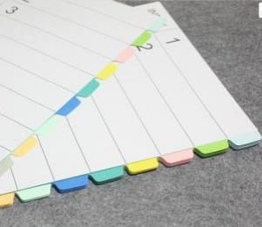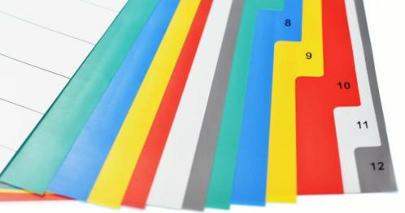

②两套完整的递交文件用“文件盒”装（如图所示），装订以简洁、轻便为主，装订成册即可。
